*Время выполнения заданий – 90 минут*

*Максимальное количество первичных баллов – 25*

**Общая часть**

**Задание 1.** (1 балл)Из предложенных фотографий выберите те, на которых изображены беспилотные летательные аппараты (БПЛА):

|  |  |
| --- | --- |
|  |  |
| А | Б |
|  |  |
| В | Г |

**Ответ:** ____________

**Задание 2.** (1 балл) Вставьте пропущенное понятие в определение, используя слова для справки:

___________________________________ - *это автоматическое устройство, предназначенное для осуществления различного рода механических операций, которое действует по заранее заложенной программе.*

Слова для справок: *робот, контролер, ардуин.*

**Задание 3.** (1 балл) Среди предложенных изображений выберите маркировку с упаковки изделия, указывающую на необходимость беречь груз от влаги.

|  |  |  |  |
| --- | --- | --- | --- |
|  |  |  |  |
| А | Б | В | Г |

**Ответ:** ___________

**Задание 4.** (1 балл) Вставьте пропущенное понятие в определение, используя слова для справки:

_______________________- *это вид профессиональной деятельности, возникший на стыке искусства и инженерного проектирования в период развития промышленного производства.*

Слова для справок: дизайн, информационные технологии, инженерия.

**Задание 5.** (1 балл) Установите соответствие между рисунком и определением. В ответе запишите пары цифра-буква.

|  |  |  |  |
| --- | --- | --- | --- |
| Определение | | Рисунок | |
| 1 | Чертёж | А |  |
| 2 | Компьютерная модель | Б |  |
| 3 | Эскиз | В |  |

**Ответ:** ______________

**Специальная часть**

**Задание 6.** (1 балл) Что такое переменная в программировании?

А) Это специальных тип данных, не имеющий имени;

Б) Это именованная область памяти для хранения данных;

В) Это структура данных для хранения одного и того же значения;

Г) Это функция, выполняющая определенные действия с данными.

**Ответ:** ______

**Задание 7.** (1 балл) Какой из следующих факторов не влияет на время работы робота?

А) Ёмкость аккумулятора;

Б) Масса робота;

В) Размер колес;

Г) Эффективность моторов.

**Ответ:** _________

**Задание 8.** (1 балл) Ниже приведено определение функции на языке C++, реализующей вывод текущего времени. Какой тип этой функции?

**void printCurrentTime() {**

**std::time_t now = std::time(nullptr);**

**std::cout << "Current time: " << std::ctime(&now);**

**}**

А) Функция без аргументов и без возвращаемого значения;

Б) Функция с аргументами и без возвращаемого значения;

В) Функция без аргументов и с возвращаемым значением;

Г) Функции с аргументами и с возвращаемым значением.

**Ответ:** ________

**Задание 9.** (1 балл) Какое вещество НЕ является диэлектриком?

А) Фарфор;

Б) Дерево;

В) Серебро;

Г) Текстолит.

**Ответ:** _______

**Задание 10.** (1 балл) Что такое индуктивность?

А) Способность материала проводить электрический ток;

Б) Способность электрического поля создавать магнитное поле;

В) Способность магнитного поля создавать электрическое поле;

Г) Способность материала хранить электрическую энергию.

**Ответ:** ________

**Задание 11.** (1 балл) Установите соответствие между названиями объектов и их изображениями. В ответе запишите пары цифра-буква.

|  |  |  |  |
| --- | --- | --- | --- |
| Название объекта | | Изображение объекта | |
| 1 | Потенциометр | А | 10A05, [R-6] диод выпрямительный 50В 10А YJ, цена купить | диоды  выпрямительные |
| 2 | Диод | Б | Фоторезистор GL5506 / Купить в RoboShop |
| 3 | Фоторезистор | В | Оптрон (оптопара) PC817: datasheet, характеристики и схемы |
| 4 | Оптрон | Г | Потенциометр 16K1 (10 кОм) / Купить в Москве и СПБ с доставкой по России /  Амперка |

**Ответ:** _____________________

**Задание 12.** (1 балл) Какой из следующих компонентов НЕ является частью микропроцессора?

А) Арифметико-логическое устройство;

Б) Регистры;

В) Оперативная память;

Г) Управляющее устройство.

**Ответ:** ____________

**Задание 13.** (1 балл) Что такое "тактовая частота" микропроцессора?

А) Количество ядер;

Б) Время, необходимое для выполнения одной инструкции;

В) Время, за которое он завершает свою работу;

Г) Количество операций в секунду.

**Ответ:** __________

**Задание 14.** (1 балл) Какова роль заземления в электрических системах?

А) Стабилизация напряжения;

Б) Уменьшение сопротивления;

В) Хранение электрической энергии;

Г) Увеличение напряжения.  
**Ответ:** ______

**Задание 15.** (1 балл) Установите соответствие между названиями видов сигналов и их изображениями.В ответе запишите пары цифра-буква.*1. Дискретный квантованный, 2. Дискретный неквантованный, 3. Непрерывный квантованный.*

|  |  |  |
| --- | --- | --- |
| **А** | **Б** | **В** |
| 2.png | 3.png | 1.png |

**Ответ:** ______________________

**Задание 16.** (1 балл) Вставьте пропущенное слово:

*___________________________ – это статическое электромагнитное устройство, преобразующее переменный ток одной величины в переменный ток иной величины, большей или меньшей.*

**Задание 17.** (1 балл) Маша собрала на макетной плате схему, рисунок которой приведен ниже. При сборке она использовала резисторы номиналом 100 Ом. Определите полное сопротивление цепи, пренебрегая сопротивлением источника тока и проводов. Ответ выразите в Омах, округлив результат до целого числа.

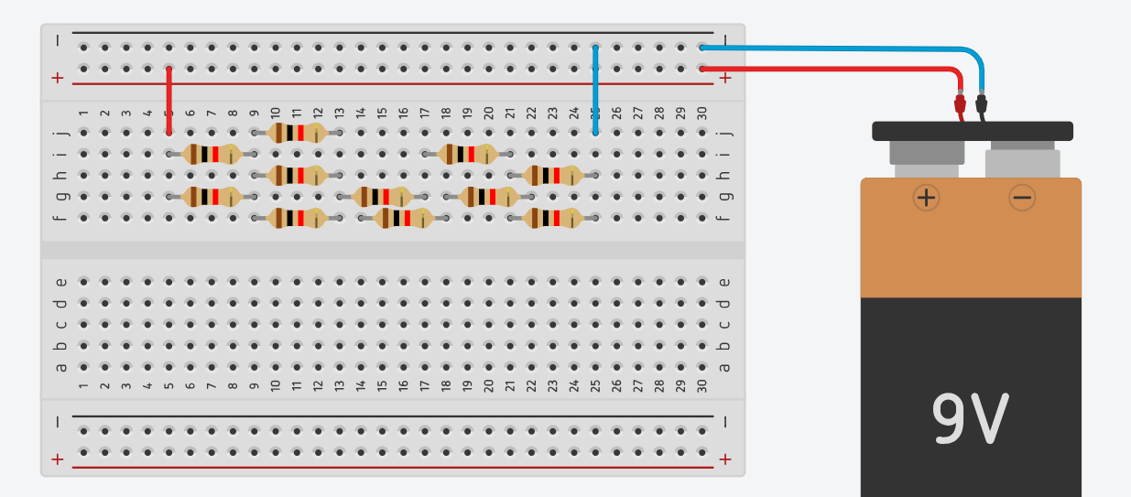

**Ответ:** _________

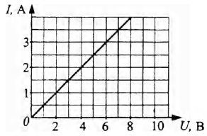**Задание 18.** (1 балл) Вольт-амперная характеристика какого элемента электрических цепей изображена на рисунке?

А) Конденсатор;

Б) Диод;

В) Резистор;

Г) Светодиод.

**Ответ:** _______

**Задание** **19.** (1 балл) Как называется семейство микросхем энергонезависимой памяти, загруженные данные на которое стираются электрически?

А) FlashROM;

Б) PROM;

В) EPROM;

Г) EEPROM.

**Ответ:** ________

**Задание 20.** (1 балл) Какова стандартная частота переменного тока в электросетях России?

А) 20 Гц;

Б) 50 Гц;

В) 60 Гц;

Г) 100 Гц.

**Ответ:** ________

**Задание 21.** (5 баллов) Кейс-задание. Ниже приведен код на языке программирования Pascal. Проанализируйте его.

program PrimeNumberChecker;

var

n, i: integer;

isPrime: boolean;

begin

readln(n);

if n < 2 then

begin

writeln(n, ' No');

exit;

end;

isPrime := true;

for i := 2 to trunc(sqrt(n)) do

begin

if n mod i = 0 then

begin

isPrime := false;

break;

end;

end;

if isPrime then

writeln(n, ' Yes')

else

writeln(n, ' No');

end.

1. Что делает данный код? Какую функцию он реализует? (1 балл)

2. Объясните, что делает каждая строка кода. (2 балла)

3. Оцените временную и пространственную сложность данного алгоритма. (2 балла)

**Ответ:**